Nálam van a kezdés…  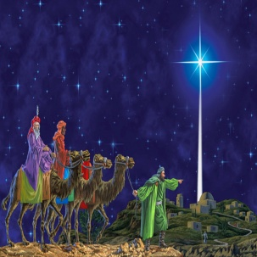  Kinél van a  háromkirályok másik elnevezése? | Nálam van  a napkeleti bölcsek.  Kinél van az első  ajándék? | Nálam van az arany.  Kinél van, hogy ki volt az uralkodó Jézus születésekor? | Nálam van  a Heródes király.  Kinél van, hogy kicsoda Jézus, a zsidók  újszülött királya?
Nálam van  a Messiás.  Kinél van a házszentelés jele? | Nálam van  a 20+C+M+B+21.  Kinél van a három- királyok neve? | Nálam van a Gáspár,  Menyhért, Boldizsár.  Kinél van vízkereszt ünnepének napja? | Nálam van  a január 6.  Kinél van egy vízkereszthez kötődő népszokás?
Nálam van  a karácsonyfa leszedése.  Kinél van az egyház vízkereszti szokása? | Nálam van a  vízszentelés szokása.  Kinél van a keresztény otthonok megáldásának vízkereszti szokása? | Nálam van a  házszentelés.  Kinél van a királyok második ajándéka? | Nálam van  a tömjén.  Kinél van, hogy mi a tömjén?
Nálam van az  illatos gyanta.  Kinél van a harmadik ajándék? | Nálam van a mirha.  Kinél van, hogy mi a mirha? | Nálam van az  illatos olaj keverék.  Kinél van, hogy mi vezette a háromkirályt Jézushoz? | Nálam van  a betlehemi csillag.

